

**Portfolio**

Par : EL BABA Halim CMV 2020

Groupe 2 : Table uniaxiale

1. Séance 1

Durant la première séance, le professeur nous a présenté 2 projets parmi lesquels il faut en choisir un. La Table uniaxiale est une table mobile uniaxiale se déplaçant avec un mouvement alterné, mon groupe, formé de 6 personnes - LE BOULBARD Lorenzo, GARNIER Dylan, LAMBERT Corentin, ROUVIER Gabriel, FONTENELLE Edwin, EL BABA Halim – a choisi le projet intitulé “Table uniaxiale”.

Nous avons désigné un chef de projet (EL BABA Halim) et un responsable communication (LAMBERT Corentin).

Après avoir situé́ le contexte du projet et ses objectifs, nous avons établi la liste des taches à réaliser, pour les nous les répartir ensuite. Ainsi, notre projet est divisé en 2 grandes parties:

•  La conception mécanique du table

•  La récupération des données du capteur  
Dans le but de réaliser ces parties, des sous-tâches doivent être effectuées. Pour la conception mécanique de la table, il faudra tout d’abord concevoir des idées pour une table axiale qui porte dans le premier temps une lame, tâche dédiée à chaque membre de groupe. Ensuite, il faudra faire la conception mécanique, donc les calculs des forces extérieurs et intérieurs, les équations de mouvement de la lame (mécanique vibratoire), tâches à effectuer par GARNIER Dylan, FONTENELLE Edwin. Après avoir terminé ces tâches, El BABA Halim, LE BOULBARD Lorenzo, devra d’une part, réaliser la conception de la table sur CAO. En parallèle, LAMBERT Corentin et ROUVIER Gabriel travailleront sur la récupération des données du capteur qui decris le mouvement de la lame.

1. Séance 2

Dans cette séance, nous avons présenté à M. PELT plusieurs modèles qui peuvent être utilisés pour mettre en œuvre le projet, et nous avons passé en revue les nombreuses étapes sur lesquelles il faut travailler.

Avec M. BOURGEOT nous avons vu les étapes de récupération des données du capteur. Ainsi, nous avons fait une expérience qui mesure l’accélération. Pour ce faire, nous avons utilisé un accéléromètre, une carte Arduino STM 32, un oscilloscope et une lame. La récupération des données se fait dans un premier temps par l’alimentation de l’accéléromètre et après avoir connecté la sortie de l’axe Z de l’accéléromètre à un oscilloscope pour visualiser les différentes oscillations. Ensuite, nous récupérons les données de l’oscilloscope via une clé USB et on les met sur Matlab pour traiter les informations.

1. Séance 3

* Discussion sur les différentes solutions trouvées.
* Schéma global de l’installation (partie table vibrante, partie opérateur et partie alim).

1. Séance 4

Cette séance était la première en télétravail.

* Commencer de dessiner l’ensemble sous catia.
* Continue la recherche de solution de mouvement de table.
* Suivre le projet.

1. Séance 5

* Terminer les dessins sous Catia.

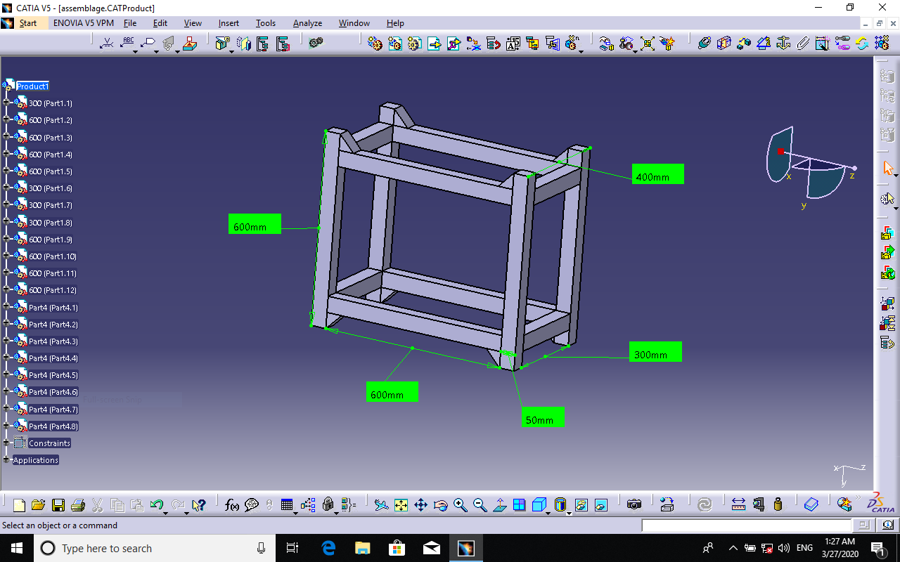

Figure 1: le plan de l’ensemble sous Catia

1. Séance 6

* Rédaction protocole de l’accéléromètre et schéma de la carte STM.

Alimentation 5V-0V

Si 5V se remet à la tension de référence 3.3V (voir sur 3V0)

De base, il y a des condensateurs de 0.1µF (Bande passante de 50 Hertz)

Protocole de test :

Câblage :

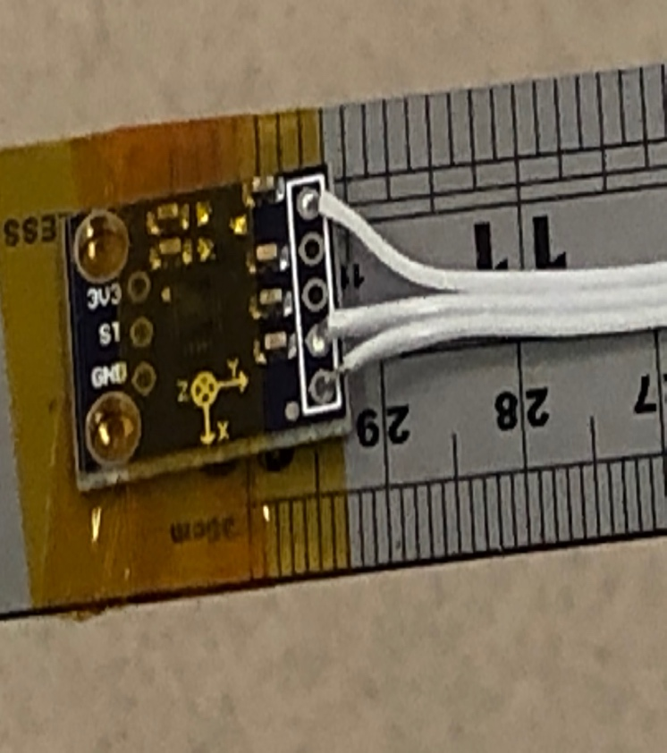

Figure 2: la connexion de l'accéléromètre avec l'alimentation et l'oscilloscope

Les flèches sortantes sont les sorties, les flèches entrantes sont les entrées :

Vin -> 5V ou 3.3V -> 5V facilite la carte d’alimentation

3V0 -> permet de vérifier si la référence est bien à 3.3V

GND -> 0V

Xout,Yout,Zout -> valeur d’ACC

Test -> self-test, inutile

La connexion de l’accéléromètre avec la carte STM 32 :

Z out 🡪 PA_4 (entré analogique).

GND 🡪 GND.

Vin 🡪 5V.

1. Séance 7

* Le dessin de schéma électrique.
* La conception de plan avec des barres aluminium, masse totale des barres 9.78 kg.
* Commencer par le dessin de l’ensemble sur catia (axe, table, support de lame).

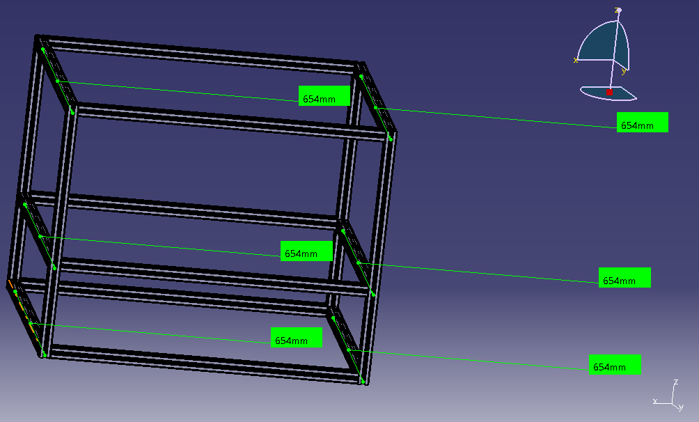

Figure 3: le plan du châssis

1. Séance 8

* Repartir les taches de la partie conception entre moi et M. ALAKOUM.
* Dessin de schéma cinématique.
* Suivi de projet.
* Dans cette séance j’ai continué le travail sur la partie CAO du l’ensemble.

Voici une image montrant l’assemblage du l’ensemble des pièces :

* Deux rails de longueur 600 mm (partie jaune).
* La table est de largeur 200 mm, longueur 300 mm (partie marron).
* Les deux parties vertes sont les supports de la lame, elles sont fixées sur la table par deux vis.
* Le maneton assure le transfert de mouvement de rotation en mouvement de translation, entre la poulie et la table.
* L’axe de la poulie est fixé sur la barre du châssis, il y a deux trous sur cette poulie pour modifier le rayon de rotation du maneton, donc pour modifier la distance parcourue par la table.

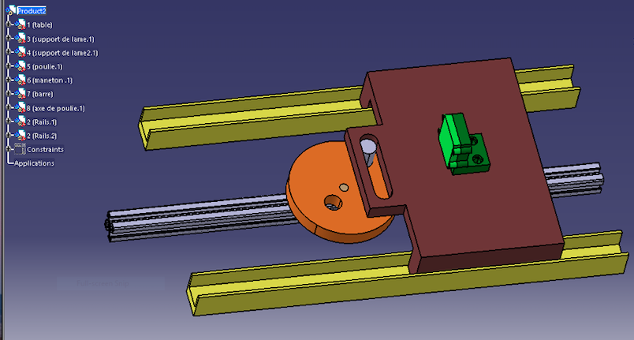

Figure 4 : vue de l'ensemble de table, les rails et la poulie menée

La distance parcourue par ce modèle est de 20 mm, mais dans notre projet il faut que la distance parcourue soit 1mm. Après on va dessiner le modèle détaillé avec les bonnes dimensions, pour que la distance parcourue soit égal á 1mm.

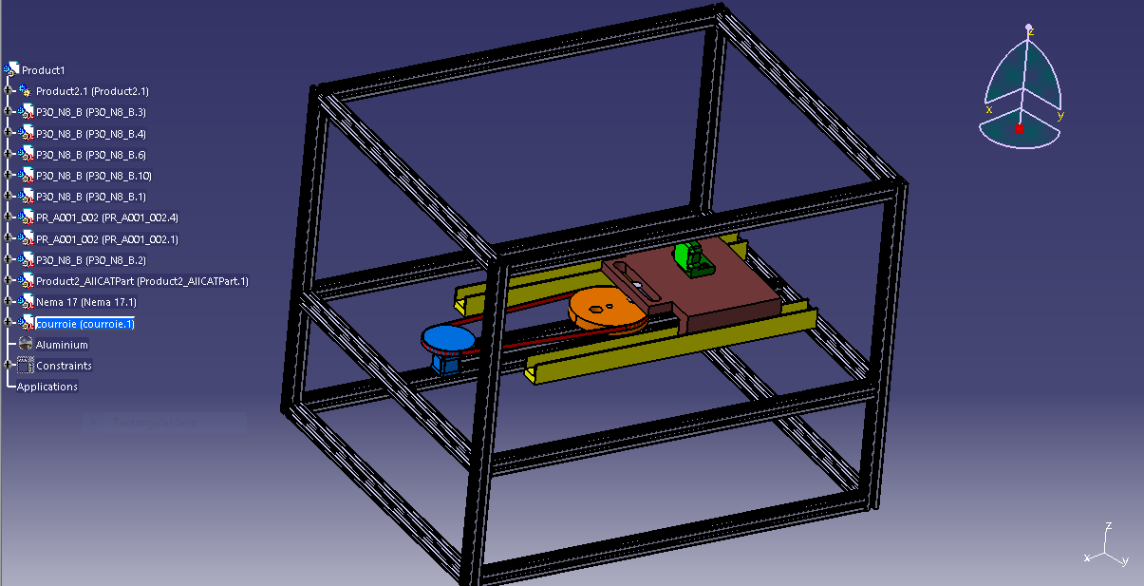

Figure 5 : vue de l'ensemble des pièces avec le plan

1. Séance 9

Dans cette séance, j’ai commencé par l’analyse vibratoire de la lame en Aluminium sur le logiciel Abaqus.

1. Analyse modale de la lame

* **Objectifs** :
* Calcule de la fréquence propre de la lame.
* Présentation de l’accélération du point où on va poser l’accéléromètre en fonction du temps.
* **Données** :
* Dimensions de la lame :

Largeur 30mm, épaisseur 0.5mm, longueur 25mm.

* Caractéristique physique du l’aluminium :

Module de Young = 69000 Mpa.

Densité =2.71E-9 kg/mm3.

Rapport poisson = 0.334.

* **Résultats obtenus** :

D’après Abaqus on obtient :

La fréquence = 6.4879 Hz et Value = w2 = 1661.8.

Donc pour calculer la pulsation propre de la lame, on a deux méthodes si on calcule avec la fréquence w= $2πf$ =2 $π$** 6.4879= 40.7646 Hz, ou à l’aide de valeur Value, w=Value=2= 40.7646 Hz.

p

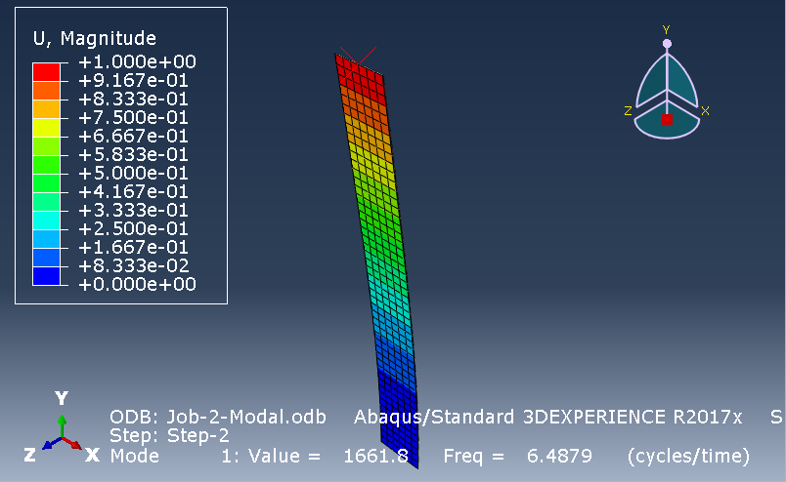

Figure 6: capture d'écran de logiciel Abaqus montre les valeurs de Value et fréquence de la lame.

1. Calcule de l’accélération

Le premier essaie figure 6 c’était pour faire l’analyse modale de la lame. Après j’ai créé un deuxième modèle sur Abaqus, pour calculer l’accélération en fonction du temps. Alors pour ce faire il faut vibrer la lame qui est encastré du coté de bas, tel que la distance parcourue est de 1 mm, donc 0.5 mm à gauche et 0.5 mm à droite. J’ai créé une fonction figure 7, pour faire ce déplacement, ici l’amplitude est l’abscisse de la partie encastrée de la lame.

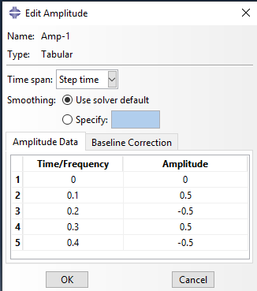

Figure 7: tableau montrant les valeurs de l'amplitude en fonction du temps.

Alors on obtient ce graphe figure 8, qui montre l’accélération en mm/s2 du point P (qui est dans la figure 6) en fonction du temps en secondes.

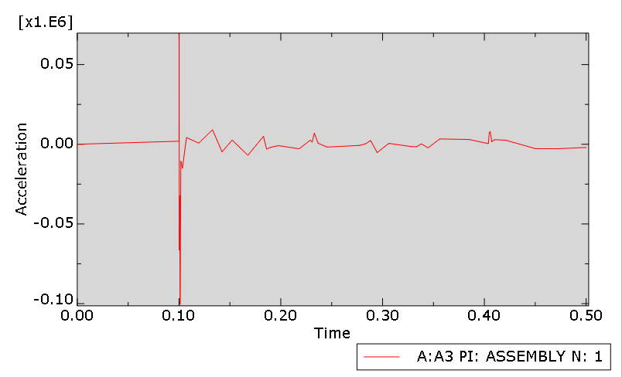

Figure 8: graphe montrant l'accélération en fonction du temps.

1. Séance 10

Durant cette séance, nous avons fait une présentation avec M PELT sur le travail réalisé durant les semaines précédentes et sur l’avancement de notre projet.

Travail réalisé dans cette séance :

* Suivi de projet.
* J’ai commencé par faire une liaison entre notre calcul sous Abaqus concernant la pulsation propre de la lame, et la fréquence d’excitation de la table, et le calcul de cette fréquence de façons ne dépasse pas la fréquence propre de la lame, donc pour éviter d’avoir une résonance au niveau de la lame.

1. Séance 11

Durant cette séance, nous avons fait un point avec M. HELBERT sur le travail réalisé durant la semaine précédente sur la partie analyse vibratoire et surtout sous le logiciel Abaqus.

Travail réalisé dans cette séance :

* La modification de fonction d’excitation, de fonction carrée au fonction sinusoïdale qui nous besoin.

1. Séance 12 et 13

Durant cette séance j’ai fait un point avec M. HELBERT concernant le calcul sous Abaqus.

Donc on a ajouté un amortissement au niveau de la lame, et on a changé quelque paramètre pour dessiner plus de point dans la représentation graphique de l’accélération ou le déplacement en fonction de temps. Dans l'analyse dynamique des structures et des fondations, l'amortissement joue un rôle important. Le moyen le plus efficace de traiter l'amortissement dans le cadre de l'analyse modale est de traiter la valeur d'amortissement comme un amortissement Rayleigh équivalent sous forme de : [C] = α [M] + β [K].

Avec :

[C] = matrice d'amortissement du système physique.

[M] = matrice de masse du système physique.

[K] = matrice de rigidité du système.

α et β sont des constantes prédéfinies.

L’équation d’équilibre est donnée par le système matriciel suivant :

[M] {$\ddot{ X}$}+ [ C ] { $\dot{X}$}+ [ K ] { X } = { Pt }

Avec { Pt } est le vecteur force en fonction de temps.

On a :

* ξ est le taux d’amortissement.
* α $=ξ\frac{2}{ ωi+ ωj }$, β = $ξ\frac{2ωiωj}{ ωi+ ωj }$.

Donc on obtient ces résultats :

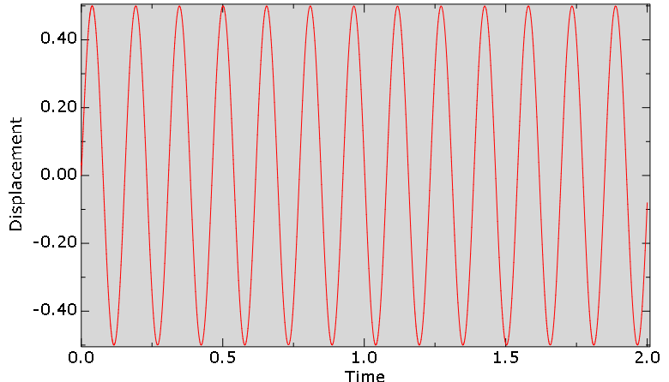

Figure 9: le déplacement de point où la lame est encastrée avec la table

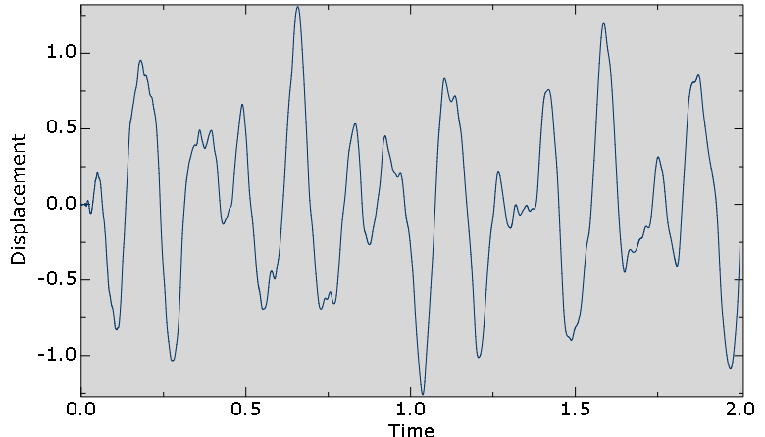

Figure 10: le déplacement de point au bout d la lame

Alors c’est un graphe représente le déplacement de point au bout de la lame en fonction de temps (figure 10), donc c’est le point où on veut placer l’accéléromètre.

Pour calculer la vitesse max de la table, on peut sur abaqus faire la représentation de la vitesse de point où la lame est encastrée avec la table (figure 11). Donc d'après le graphe la vitesse max de la table est de 20 mm/s.

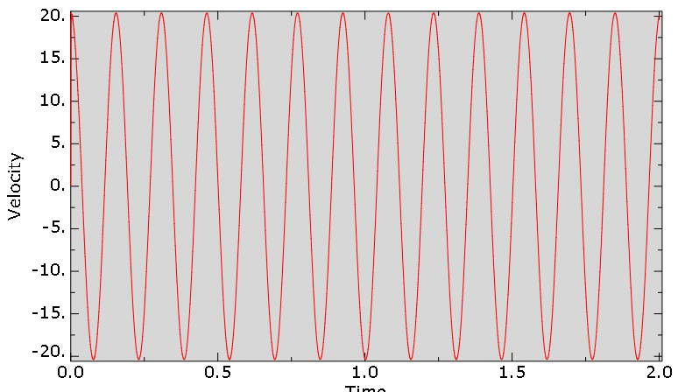

Figure 11: graphe représente la vitesse en fonction de temps.